Дом культуры проводит работу с разными категориями и группами населения, основываясь на календаре государственных праздников и знаменательных дат принятом в России.

В годовой план работы включены также праздники местного значения.

Основными задачами являются:

- проведение мероприятий, направленных на осуществление культурного досуга,

удовлетворение запросов различных социальных и возрастных групп населения;

- внедрение и развитие новых форм культурно-досуговой деятельности;

- изучение общественных потребностей в сфере культуры;

-сохранение и поддержка самодеятельного художественного творчества

23-е февраля – «День защитника Отечества». Неофициально празднуется

как день мужчин. Праздник зародился еще в СССР, тогда 23 февраля

ежегодно отмечался как всенародный праздник — День Советской Армии и

Военно-морского флота.

Изначально в этом дне заложен огромный смысл -

любить, почитать и защищать свою Отчизну, а в случае необходимости,

достойно ее отстоять. Защищать родную русскую землю воинам приходилось

очень часто, но всегда русский солдат с честью выполнял свой долг.

Конечно, особое внимание и значение 23 февраля - День защитника

Отечества приобрел в год 60-летия Победы в Великой Отечественной Войне.

В России Великая Отечественная Война коснулась абсолютно каждой семьи.

Для всех, победа - это величайший подвиг народа за всю мировую историю.

В связи с данным праздником в МКУЦД села Орловка была подготовлена концертная программа под названием

«С Днем защитника отечества!», где дети читали стихи, танцевали, пели частушки. Коллектив Сударушки порадовали своими песнями, частушками , сценками и монологами

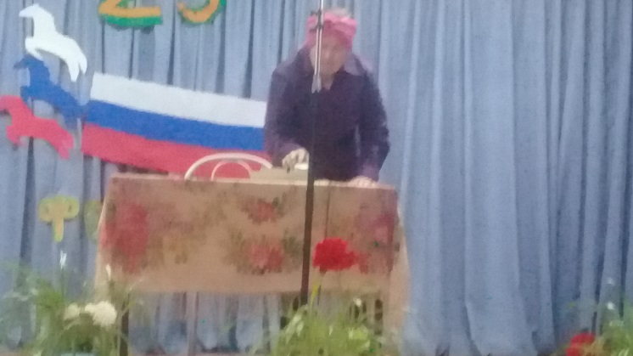 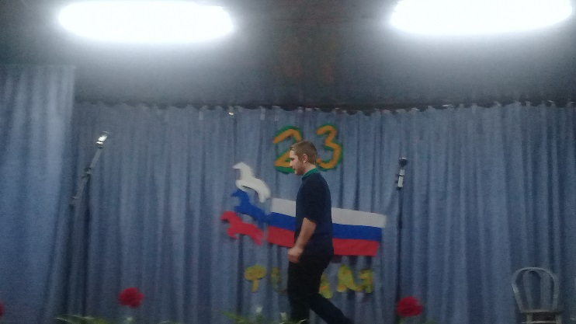

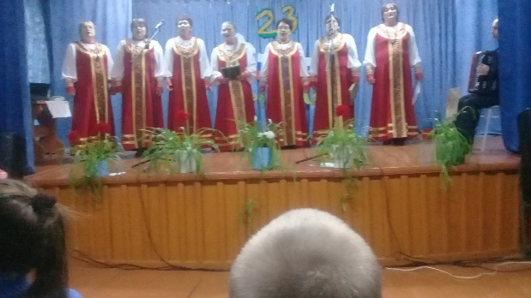

Март открыл любимый всеми женщинами праздник «Международный

женский день». 8 марта - это особенный день в году. Уже пахнет весной и

мимозой, девушки дарят улыбки и все женщины окружены вниманием и

заботой.

Заводные песни и танцы, красивые стихи и музыка звучали в честь дорогих женщин

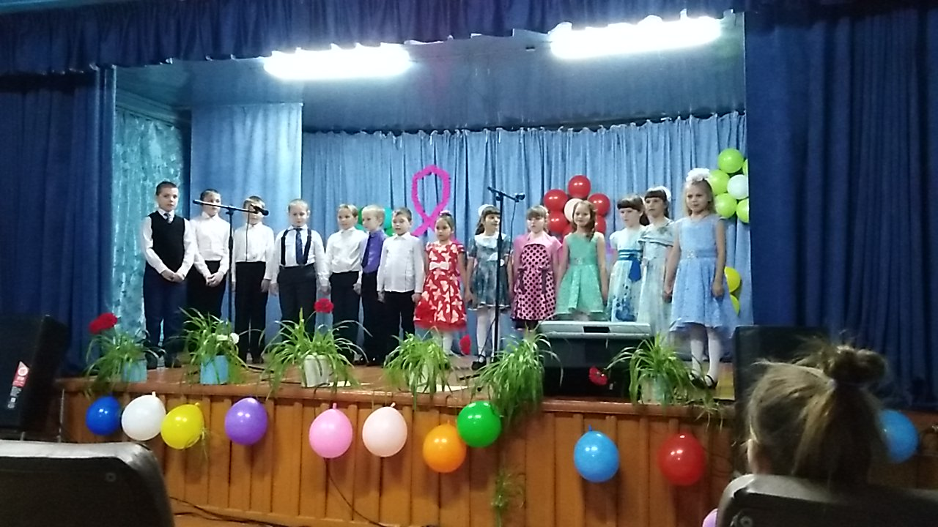

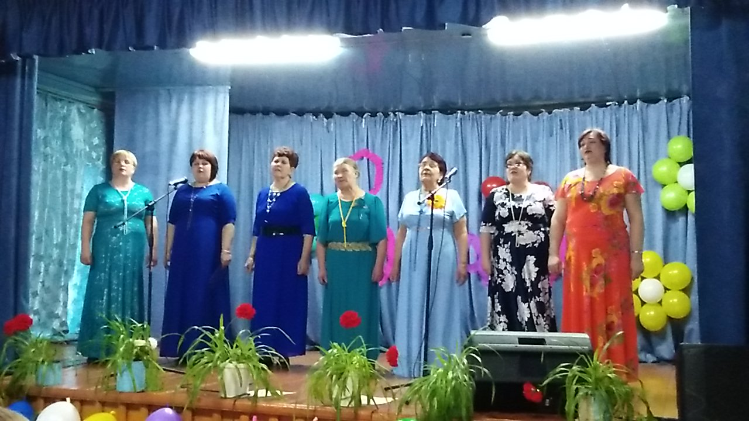

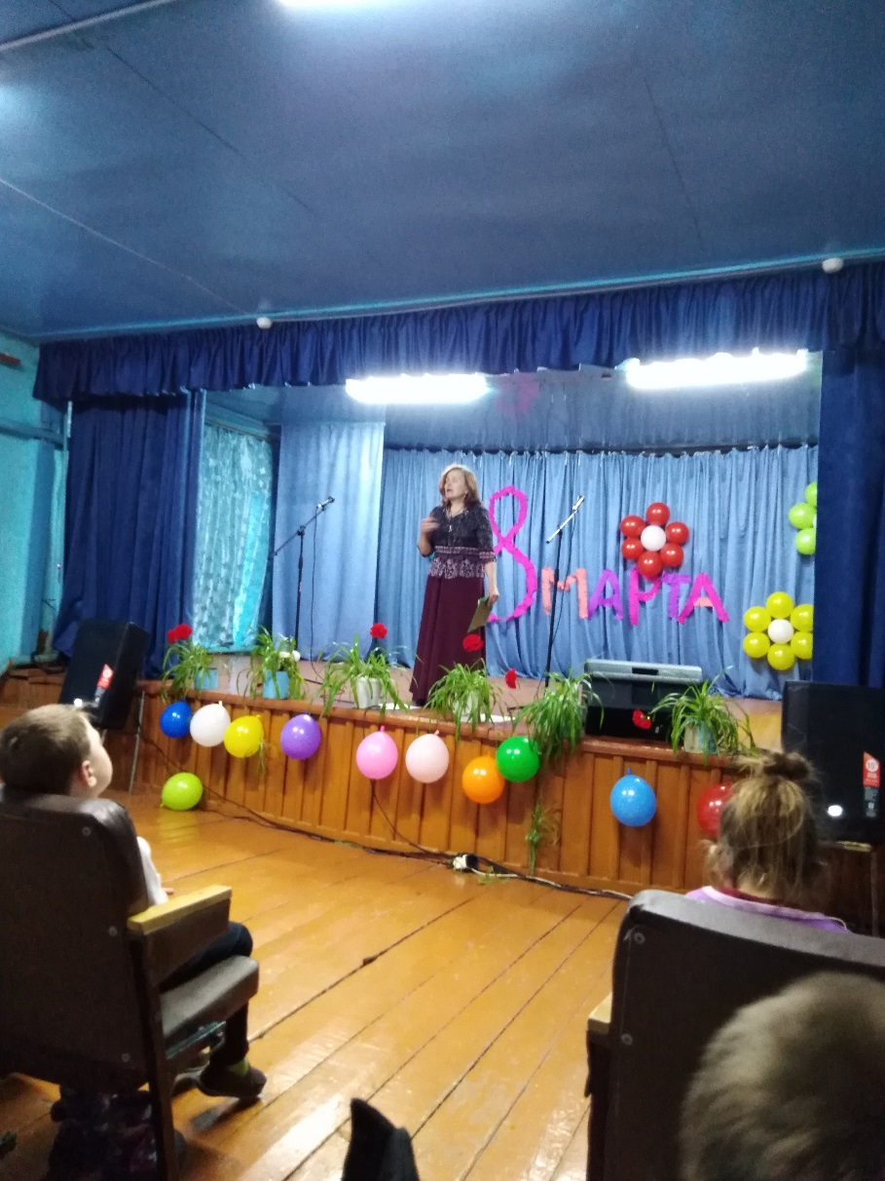

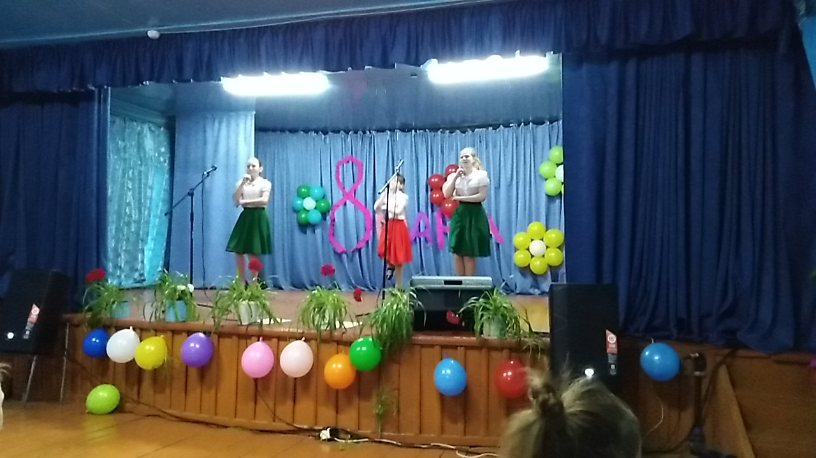

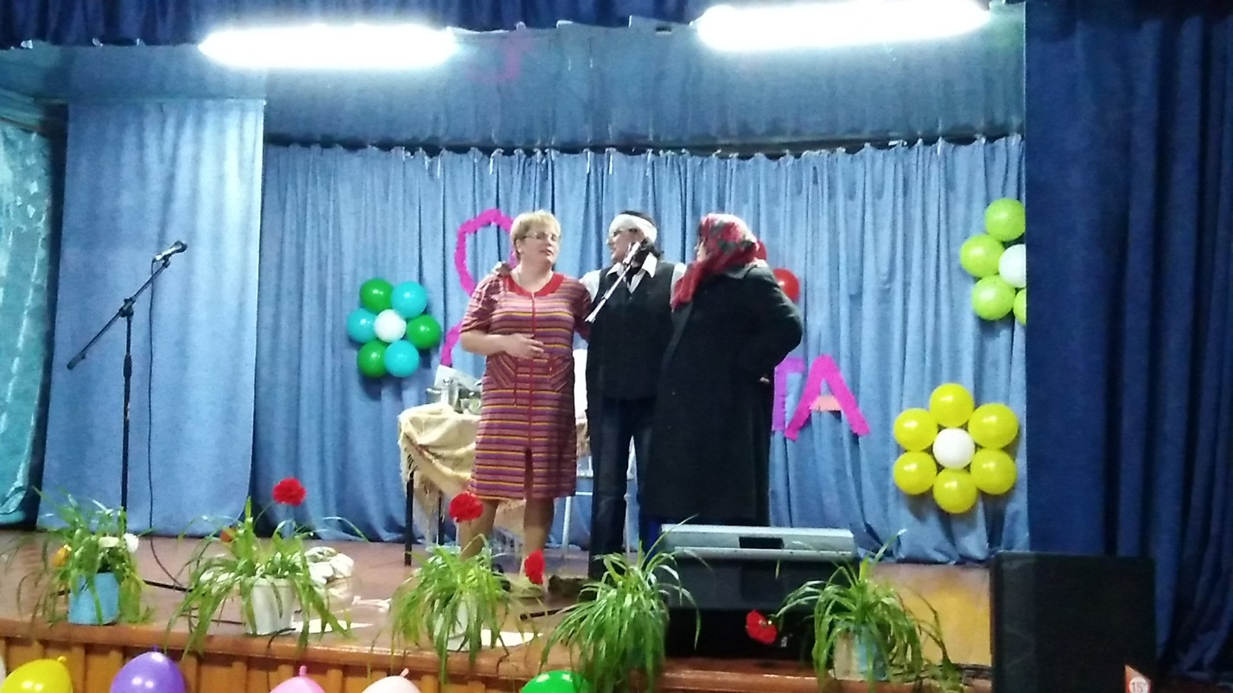

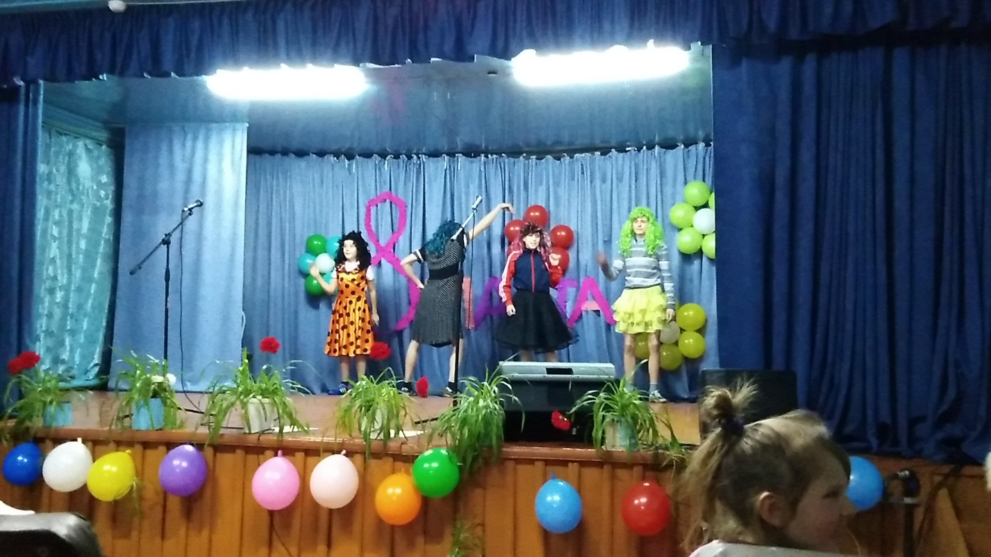

24 марта на центральной площади нашего села прошли народные гуляния проводы зимы. В программе были игры, конкурсы, традиционный столб(благодаря спонсорам призы были достойные), перетягивание каната, поднятие гири ( в этом конкурсе победила женщина).

Совместно с работниками РДК и коллективом «Сударушки» была подготовлена концертная программа.

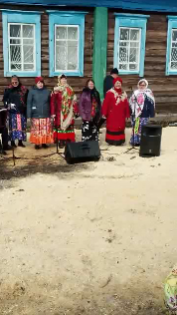

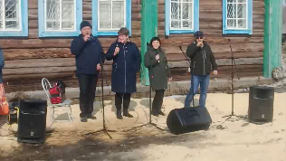

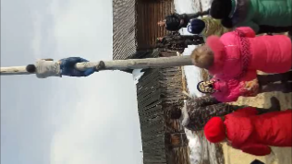

25 марта на сцене РДК в честь праздника работника культуры прошёл конкурс

«Звезда культуры» - конкурс профессионального мастерства среди работников культуры района где наша команда заняла почётное второе место.

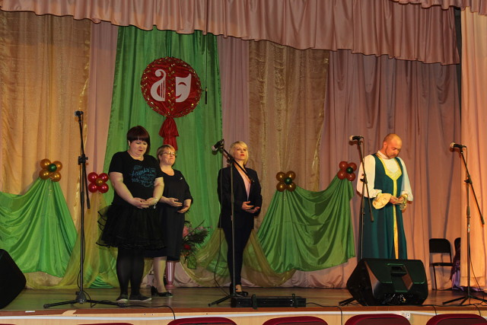

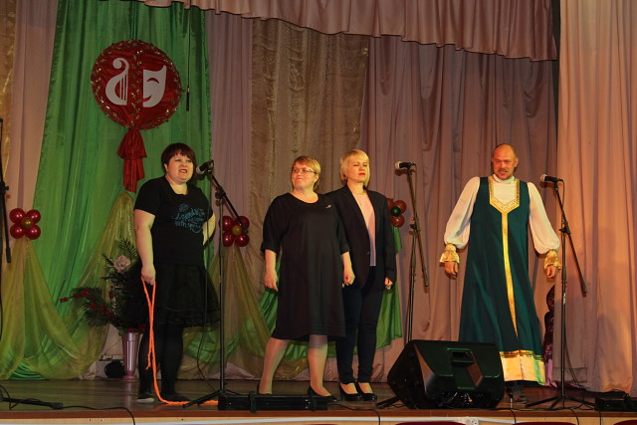

В первых числах мая в учреждениях культуры были проведены субботники. Клубные работники занимались благоустройством прилегающей территории, а так же генеральной уборкой внутри самих зданий. Уже долгие годы День Победы в Великой Отечественной Войне отмечают все без исключения граждане России и других стран бывшего СССР. В каждой области, районе, городе и конечно же в селе проходят праздничные митинги и концерты, посвященные этому великому празднику. Не исключением стал и наш Центр досуга. До начала митинга работники клуба посетили тружениц тыла и детей войны. Поздравили их с праздником и вручили небольшие подарки.

